# 新增角色

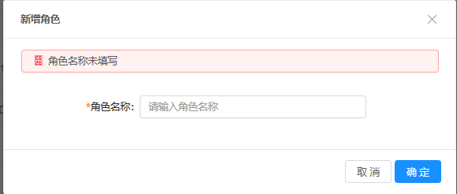

## 接口逻辑

1. 先查询uac.core.base.GROUP_INFO表判断该角色名是否存在；
2. 不存在插入数据到uac.core.base.GROUP_INFO表